数学与信息科学学院陈威老师获批鞍山市社科联重点项目
数学与信息科学学院陈威老师获批“‘十四五’期间鞍山人口结构优化问题研究”，该项目是鞍山市社科联2021年度的重点研究课题（课题编号：as20212016）。该课题研究由数学与信息科学学院部分师生（主持人：陈威，参与人：杨薇、庞祥武、程晓亮、王宇丹、李诗、许庆阳）共同完成，旨在为鞍山市未来五年进行人口结构优化提供一定的借鉴，具有较强的实践意义。
1、研究内容
该课题基于“十四五”规划开端，亦为两个百年目标交汇之际的研究背景，以辽宁省第三大城市鞍山市为研究对象，分别从宏观与微观角度对鞍山市人口结构问题进行研究。宏观上，基于地方振兴计划并依托良好的发展环境为前提，分析了近十年来鞍山市经济、人口以及创新数据，进一步结合土地、资产情况，建立鞍山市柯布-道格拉斯供给侧经济学模型，深化供给侧结构性改革力度，加快地方经济结构转型升级与产业结构创新，以促进鞍山经济高速高质发展；微观上，聚焦“人口”这个重难点问题，以鞍山市人口结构优化问题为例，纵观东北地区人口发展大格局，收集了近二十年来鞍山市统计年鉴数据、人口普查数据等，对鞍山人口展开研究，并利用ARIMA模型、指数平滑模型、趋势外推法等时间序列分析方法预测出十四五期间鞍山市人口相关数据。最后，根据人口预测数据，提出了相应的对策与可行性建议。
2、研究思路
该课题的主要研究思路框架图如下：
3、研究成果
该课题的部分研究成果已被鞍山市统计局所采用，并为鞍山市政府进行经济决策提供理论依据，有较高的社会实践价值。该课题的研究成果（1）《东北地区未来人口发展趋势何去何从？——从鞍山人口结构看东北人口发展大格局》已公开发表（第一作者：陈威，通讯作者；许庆阳）；（2）《鞍山市供给侧经济模型的研究与分析》已参加2021年统计、应用数学与计算科学国际学术会议（CSAMCS 2021）学术会议并录用为EI检索论文（第一作者：陈威，通讯作者；许庆阳），为进一步研究鞍山人口、经济发展问题奠定基础，有一定的学术价值。
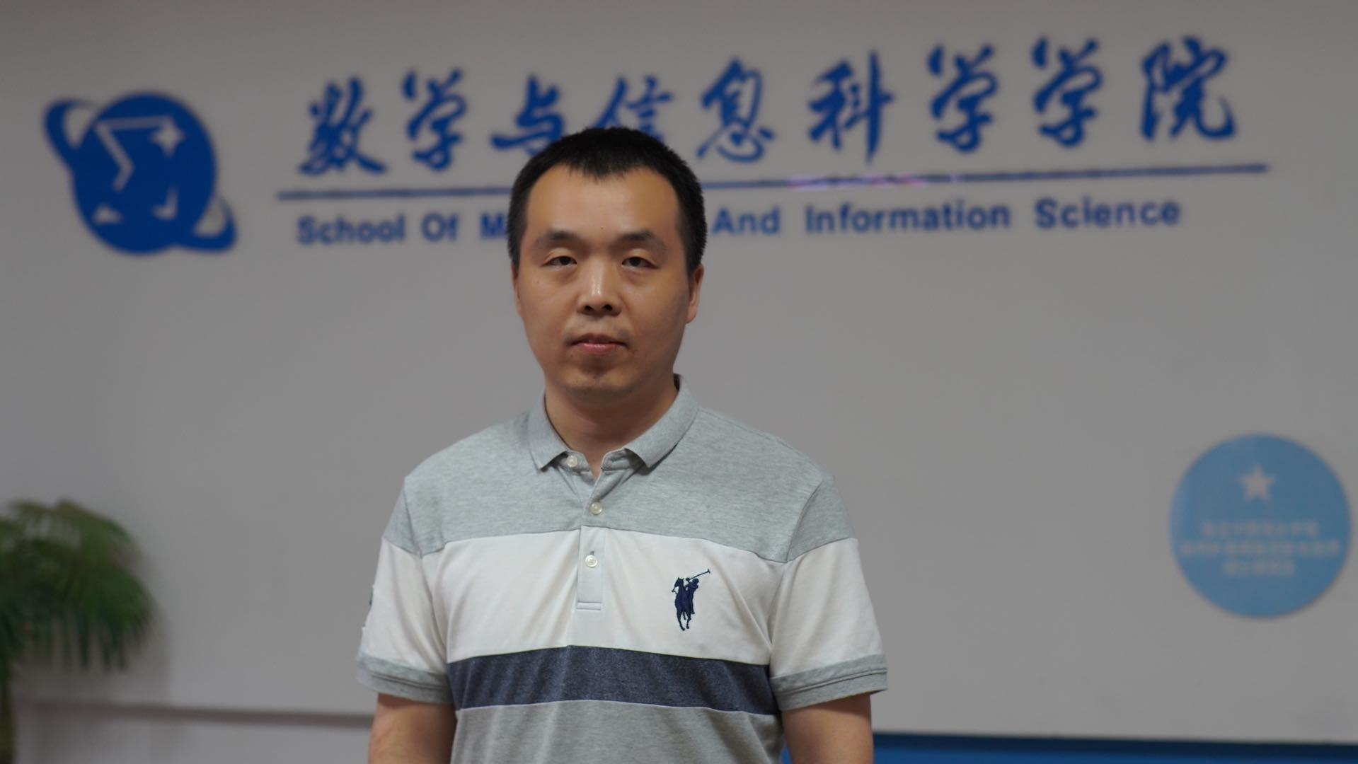

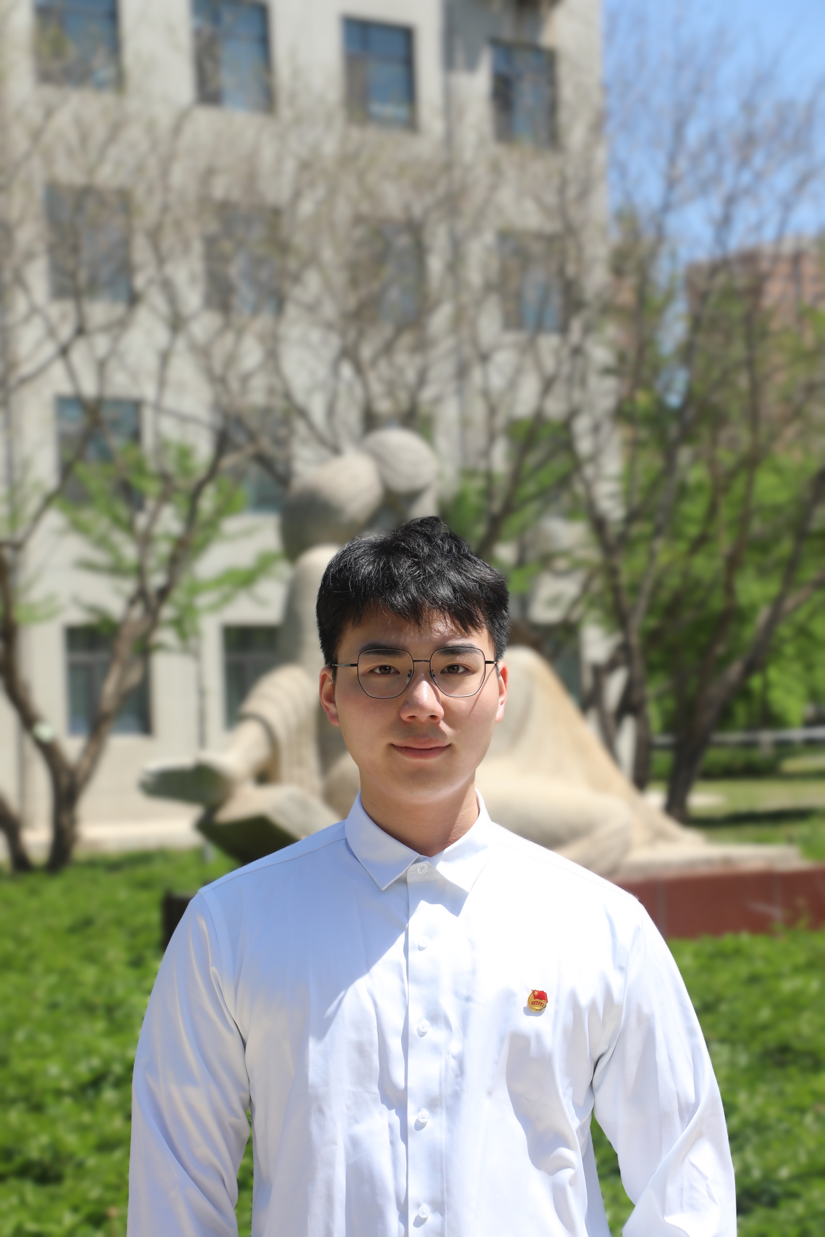
论文信息:
[1]陈威,许庆阳.东北地区未来人口发展趋势何去何从？——从鞍山人口结构看东北人口发展大格局[J].年轻人，2021,(30):127-129；
[2] Wei Chen and Qingyang Xu ,"Analysis and research on the economic model of supply-side reform in Anshan", International Conference on Statistics, Applied Mathematics, and Computing Science (CSAMCS 2021), 121630T (22 April 2022); https://doi.org/10.1117/12.2627794；

